|  |  |
| --- | --- |
| Gerb-BMSTU_01 | **Министерство науки и высшего образования Российской Федерации**  Калужский филиал  федерального государственного бюджетного  образовательного учреждения высшего образования  ***«Московский государственный технический университет имени Н.Э. Баумана (национальный исследовательский университет)»***  ***(КФ МГТУ им. Н.Э. Баумана)*** |

|  |  |
| --- | --- |
| **ФАКУЛЬТЕТ** | ***ИУК «Информатика и управление»*** |
| **КАФЕДРА** | ***ИУК4 «Программное обеспечение ЭВМ,*** |
|  | ***информационные технологии»*** |

**ЛАБОРАТОРНАЯ РАБОТА №7**

**«Обработка файлов последовательного доступа»**

**ДИСЦИПЛИНА: «Высокоуровневое программирование»**

|  |  |  |  |  |  |  |
| --- | --- | --- | --- | --- | --- | --- |
| Выполнил: студент гр. ИУК4-11Б | |  |  | ( | Суриков Н.С | ) |
|  |  |  | (подпись) |  | (Ф.И.О.) |  |
| Проверил: | |  |  | ( | Пчелинцева Н.И. | ) |
|  |  |  | (подпись) |  | (Ф.И.О.) |  |

|  |  |
| --- | --- |
| Дата сдачи (защиты):  Результаты сдачи (защиты): | |
|  | - Балльная оценка:  - Оценка: |

**Цель работы:** приобретение практических навыков процедурного   
программирования средствами языка С++.

**Задачи:**

1. Познакомиться с организацией файлов последовательного доступа.
2. Научиться создавать объекты файловых потоков для связи с текстовым файлом на внешнем носителе.
3. Изучить основные программные средства для последовательной обработки файлов указанного типа.
4. Научиться создавать пользовательское меню для демонстрации заданий лабораторной работы.

**Вариант 20**

*Формулировка общего задания:*

1. Создать файл, содержащий сведения о том, какие из 5 предложенных дисциплин желает слушать студент.

Структура записи:

* + фамилия студента;
  + номер группы;
  + средний балл;
  + 5 дисциплин, где ‘\*’ показывает выбранную дисциплину.

Создать файл, содержащий данные о тех, кто желает прослушать дисциплину ХХ.

Если желающих больше 10, то отобрать тех студентов, у которых более высокий средний балл

1. Написать программу сравнения двух файлов: должна печататься первая строка, в которой они различаются. Если файлы идентичны, то выдать сообщение.

*Блок схемы подпрограмм:*

void writeStudents(Student students[], int count, const char \*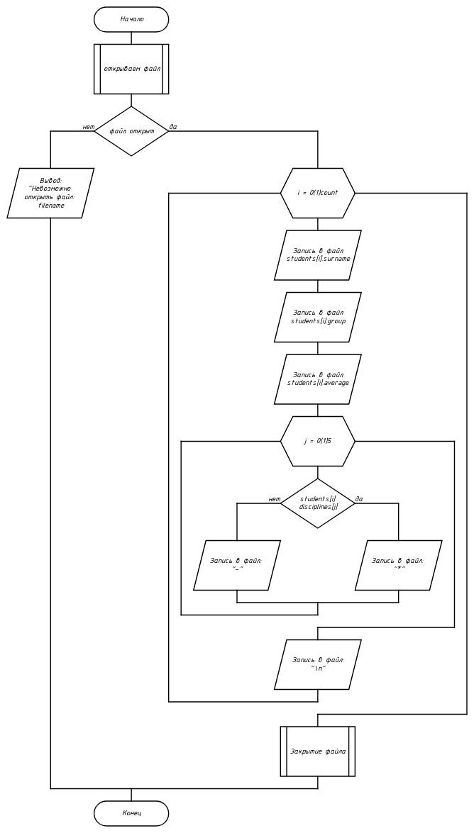filename)

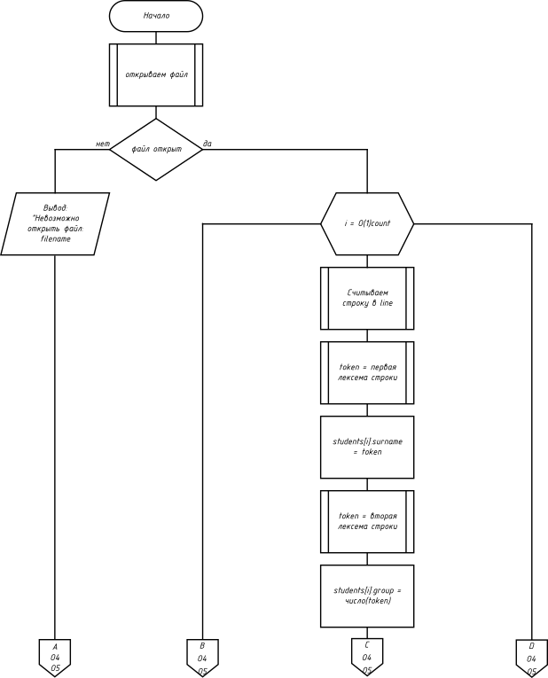

**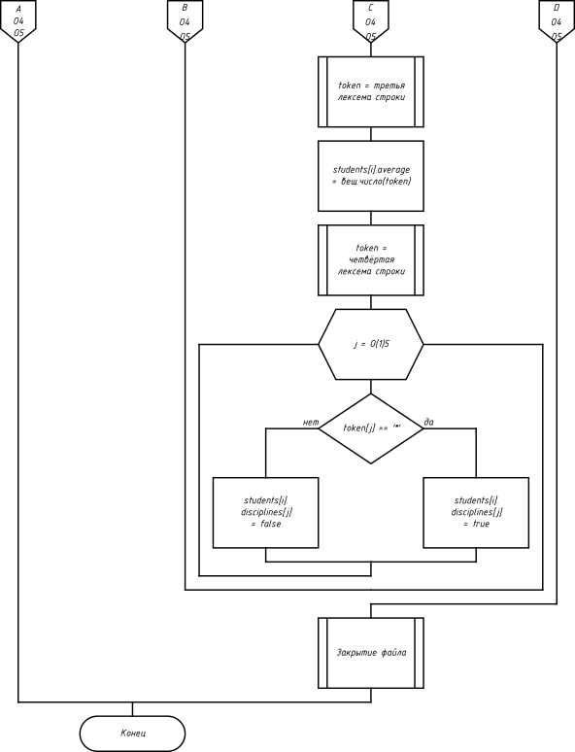**

**Литература**

1. Курс лекций доцента кафедры ФН1-КФ Пчелинцевой Н.И.
2. Зырянов, К. И. Программирование на C++: учебное пособие / К. И. Зырянов, Н. П. Кисленко. — Новосибирск: Новосибирский государственный архитектурно-строительный университет (Сибстрин), ЭБС АСВ, 2017. — 129 c. — ISBN 978-5-7795-0817- 9. — Текст: электронный // Электронно-библиотечная система IPR BOOKS: [сайт]. — URL: https://www.iprbookshop.ru/85873.html
3. Фридман, А. Л. Язык программирования C++: учебное пособие / А. Л. Фридман. — 3-е изд. — Москва : Интернет-Университет Информационных Технологий (ИНТУИТ), Ай Пи Ар Медиа, 2021. — 217 c. — ISBN 978-5-4497-0920-2. — Текст: электронный // Электронно-библиотечная система IPR BOOKS: [сайт]. — URL: https://www.iprbookshop.ru/102076.html